|  |
| --- |
| Prueba de Caja Blanca |
| ***“Aplicativo para gestión y control de materia prima de la empresa PRO-LOOP”*** |
| Versión 1 |
|  |
| **Integrantes:**      Joyce Castro Christian Ortiz  Ariel Pérez      **Fecha 19-06-2023** |

1. **Identificación del Código**

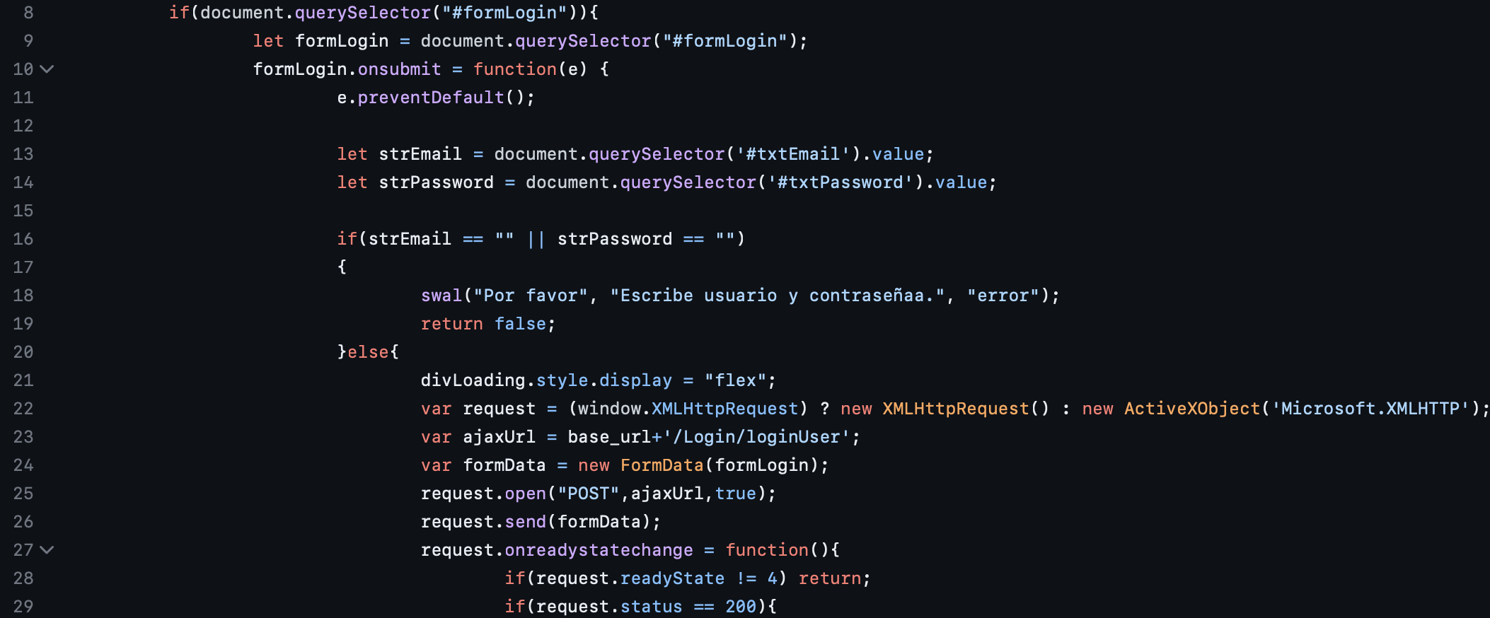

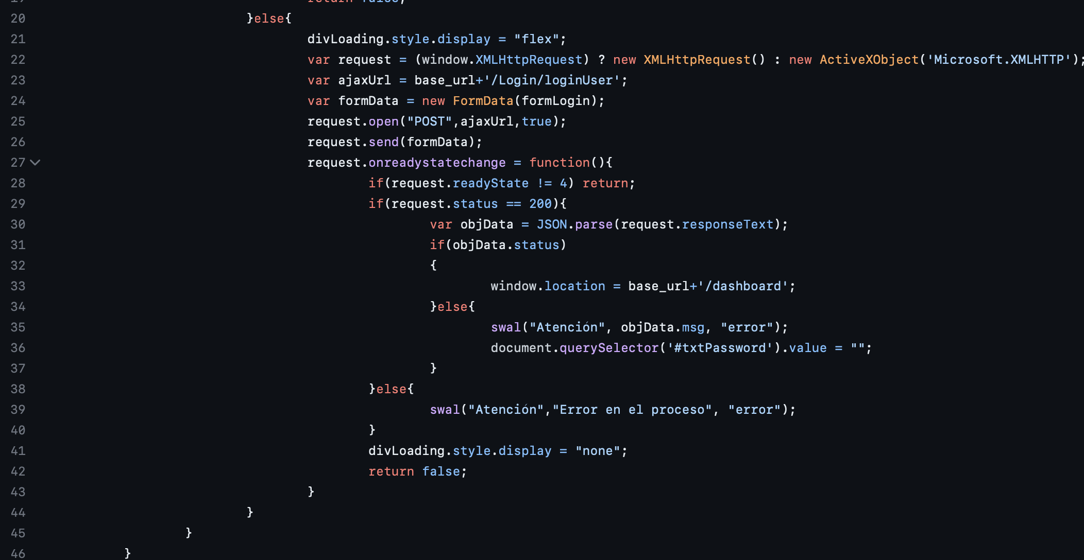

1. **Diagrama de Flujo**

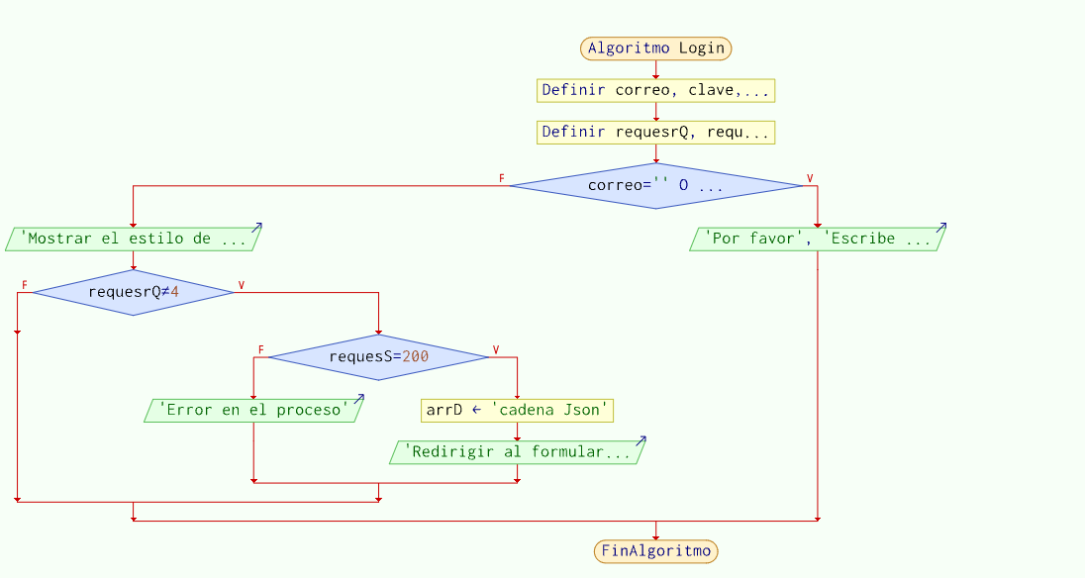

1. **Grafo de control**  
   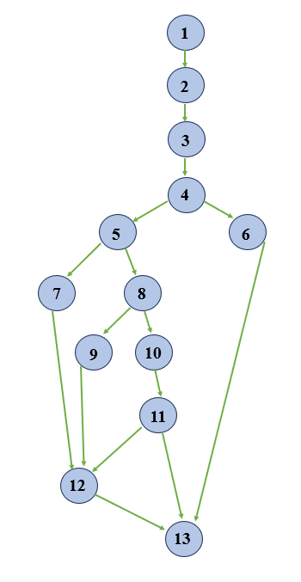

**RUTAS:**

**R1:** 1, 2, 3, 4, 6, 13.

**R2:** 1, 2, 3, 4, 5, 8, 10, 11, 13.

**R3:** 1, 2, 3, 4, 5, 8, 10, 11, 12, 13.

**R4:** 1, 2, 3, 4, 5, 8, 9, 12, 13.

**R5:** 1, 2, 3, 4, 5, 7, 12, 13.

1. **Complejidad**   
   Numero de nodos: 13  
   Numero de aristas:15  
   Complejidad Ciclomática: V(G) = E - N + 2  
   N = número de nodos   
   E = Aristas   
   V(G) = complejidad ciclomática  
   V(G) = 15 - 13 + 2  
   V(G) = 2+2  
   V(G) = 4
2. **Conclusión.**  
     
   En resumen, las pruebas de caja blanca en un sprint para un login desarrollado en PHP permiten evaluar la cobertura del código, identificar errores y vulnerabilidades, verificar los requisitos funcionales y descubrir áreas de mejora.